（第12期）一起读《莎莉》系列
各位老约翰伙伴：
大家好。在上上周的 约绘中 ，我们和大家一起分享了小伙伴们点题的难读的绘本五味太郎的《语言表达第一课》（原书名《语言图鉴》）。就像我们在分享中说的那样，这套书其实不难读懂，唯一需要的就是耐心和平常心。耐心读图文，平常心看“阅读效果”。不要死记硬背，也不要指望读了这本书孩子立马开始妙语连珠。但是，读这套书真的很快乐，而且，浸泡在这些多样化场景中的词语运用，肯定会给孩子带来很多关于语言表达方面潜移默化的提升。
其实不单是这套书是这样，阅读的效果本来也是这样，就像赫尔曼·黑塞说的那样“世界上任何书籍都不能带给你好运，但它们能让你悄悄成为你自己。”——“成为自己”就是竞争力，所以呀，阅读，怎么可以放弃？
错过上期 约绘 的伙伴，如有需要，可以通过以下链接查看往期记录：

分享主题：一起读《莎莉》系列（约翰.伯宁罕）
关 键 词：故事 孩子 想象 理解 桥梁
这一期的 约绘 ，我们一起来分享约翰.伯宁罕的“莎莉”系列：《莎莉，洗好澡了没》《莎莉，离水远一点》。有小伙伴说这两本书不知道在讲什么，也不知道怎么给孩子讲。
我们先来看一下这两本绘本：
（插入绘本ppt）
我们以前就说过，对于一般家长来说，字多的绘本好讲，无非是念起来累一点而已。不好讲的恰恰是字少的绘本，因为缺少了文字这个“拐杖”，我们不知道该如何走路了。
先来看一段话，摘录自彭懿老师总结的的绘本“七步阅读法”——第三步：用文字和图画讲故事
“一本图画书至少会包括三个故事：第一个是文字讲述的故事，第二个是图画讲述的故事，第三个是文字与图画相结合而产生的故事。

第三个故事，有时与第一个、第二个故事讲的是同一个故事，有时与第一个、第二个故事讲的不是同一个故事。当它们讲述同一个故事时，文字和图画的关系有点像一对亲密的恋人，它们手拉手，互相补充，一起努力把故事讲好。

当第三个故事与第一个、第二个故事讲的不是同一个故事的时候，文字和他画的关系有点像一对即将分手的恋人，乍看上去，它们还在手拉手地讲一个故事，但实际上已经同步不同调，在各说各话了。”
是不是看到这段话，这两本书就秒懂了？我们来拆解一下：
1、第一个故事——文字讲述的故事：是谁（一直）在说话？在说些什么？
2、第二个故事——图画讲述的故事：左边和右边的图画（分别）在讲什么故事？
3、第三个故事——文字和图画结合在一起产生了什么故事？它们是“手拉手”还是“即将分手？”
顺着这个思路再往下想一想：“文字和图画结合在一起产生”的第三个故事，作者为什么要这样设计，他想用这种形式为表现内容做什么样的服务？产生了什么样的效果？
是不是我不用接着往下讲，大家都已经秒懂这两本书在讲什么了？——永远站在孩子这一边、用5岁孩子看世界的方式来讲故事的约翰.伯宁罕又写了一个适合大人和孩子同时阅读的故事。
这一边（左边），妈妈一直在跟莎莉说着这样那样的话，当然是各种“教育”的话，也是体现大人是如何看世界的“价值观”的话；
那一边（右边），莎莉早就不知道神游到哪里去了。而且仔细看图我们会发现，莎莉正在做的事情，恰恰都是妈妈在提醒她“不可以”的：
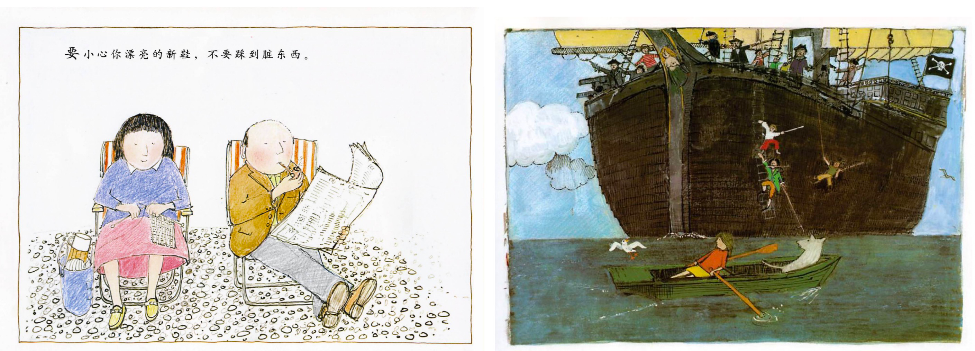
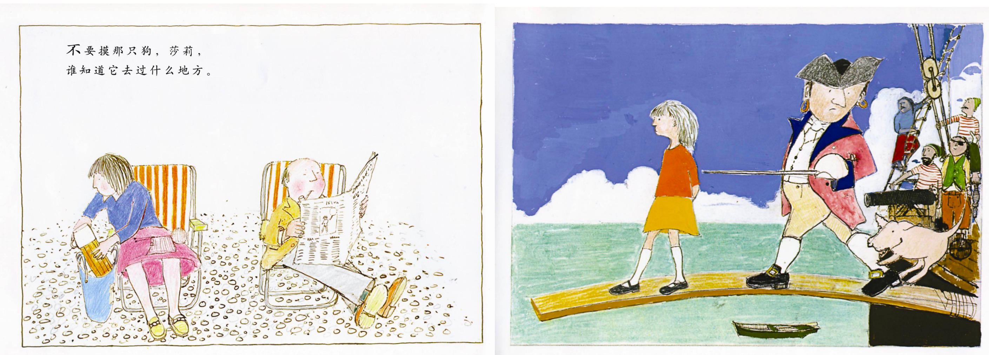
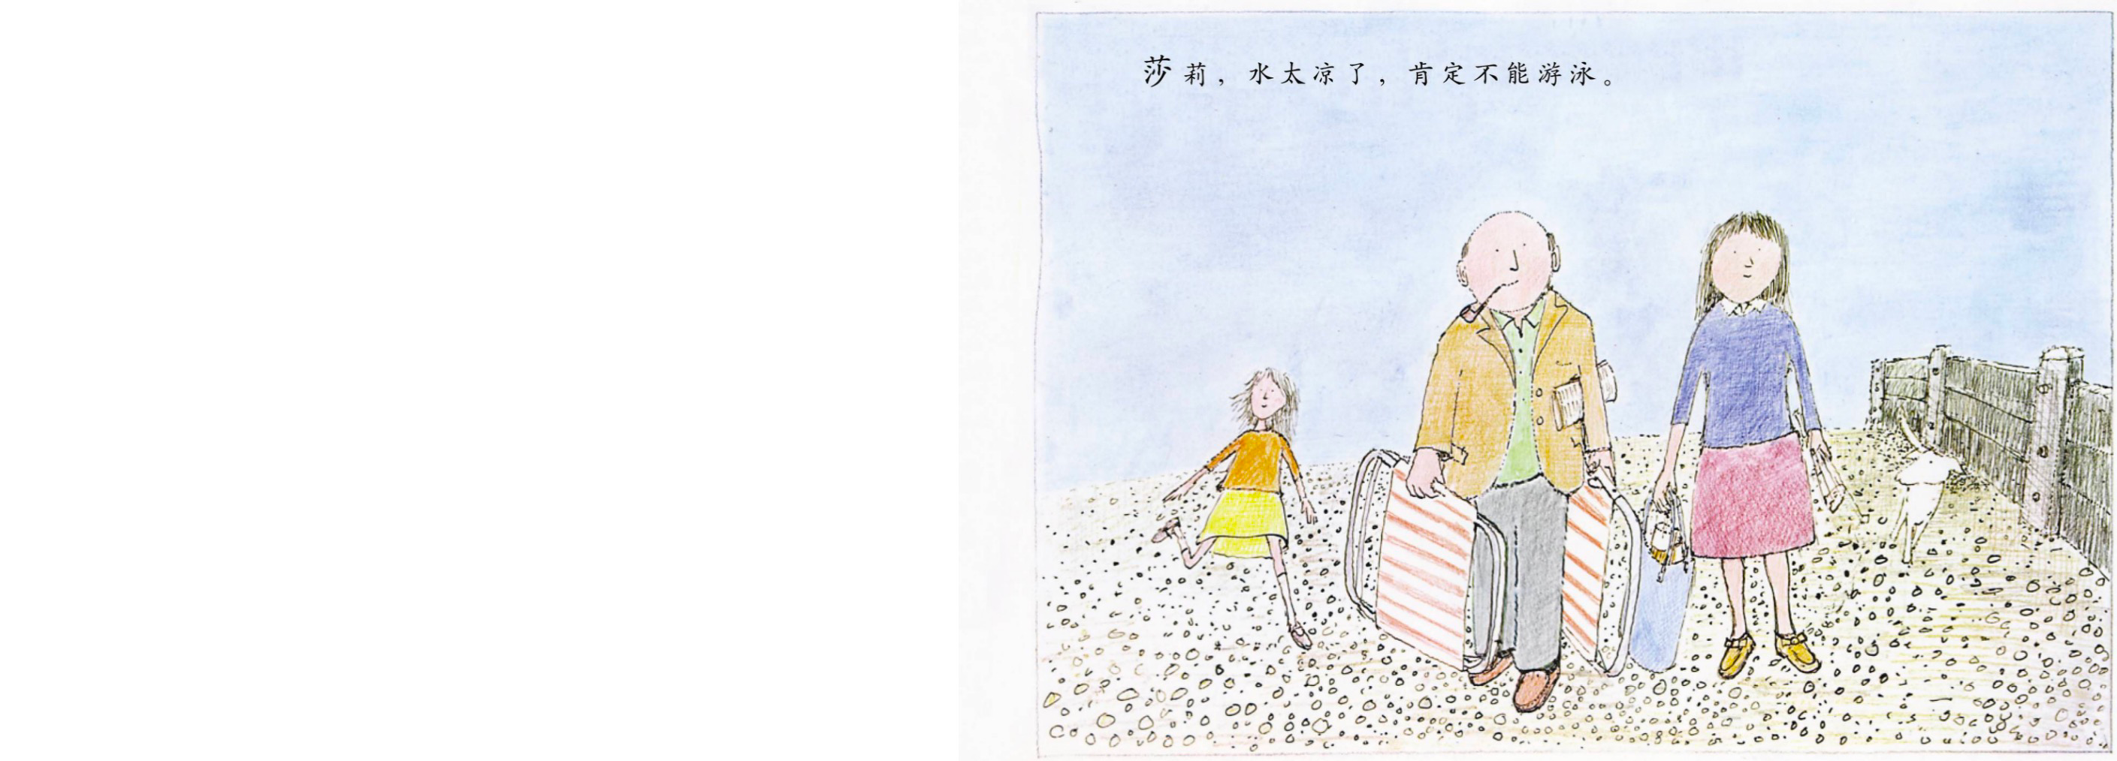
妈妈说：“要小心你漂亮的新鞋，不要踩到脏东西”：对比一下三人走向海滩时莎莉的鞋子（什么颜色的？）和后面的鞋子（又是什么颜色的？）
妈妈说：“不要碰那只狗”，我们再看看在右边莎莉的想象世界里，狗狗既是好朋友，也是一起打败海盗的战友。
——大人的规训和孩子的想象（代表的是孩子喜欢的、想要的）是如此的不同！
故事我们差不多可以看懂了，接下来的问题是：我们如何跟孩子讲这个故事、让孩子能懂？
——我觉得这个恰恰是读这个故事时我们最不需要担心的，因为，书中描述的场景，不就是孩子们每天的经历么？——大概拿起这本书，读到书名“莎莉，离水远一点”时孩子就已经在心里面开始说了：大人们总在告诉我们不可以这样不可以那样，其实我们一直在当耳边风、根本没有在听哦。就像莎莉这样。
这是一本能够引起孩子共鸣的绘本，会让孩子特别有认同感。有共鸣和认同就能懂。
所以，我们在跟孩子们（建议5岁左右的孩子，太小的孩子可能不是很理解这个故事）分享这个故事的时候，可以读出文字的时候，让孩子看看左边妈妈（爸爸妈妈）在做什么，莎莉又在做什么。孩子应该就会明白，左边是真实发生的，右边是莎莉想象出来的。
左边的故事孩子们可能不太感兴趣，他们的兴趣点其实在右边。我们完全可以把右边当作一个无字故事来阅读，找出故事的线索：莎莉在做什么，接下来又做了什么，还做了什么，然后呢，最后呢？——想象中的发生的事情是一个有着完美的happy ending 的故事呢。
如果觉得右边这个无字故事细节不太理得清楚，其实我觉得也是非常影响对整个故事的理解。文图合在一起组成的第三个故事，才是这个故事真正的内涵和最精彩之处。孩子能够模模糊糊感觉到，这个故事表现的是（同一空间里）大人的世界（真实的）和孩子的世界（想象的），能够明白这个故事是站在孩子这一方、为孩子说话的，就可以了。
当然啦，作为我们绘本馆的工作人员，是要给看不懂这样绘本的大人讲如何阅读这本绘本的。那么，常常我们需要做的，是比这本绘本讲了一个什么样的故事要更多一点点的。就像歌德说的那样：“内容人人看得见，涵义只有有心人得知，形式对于大多数人来说是一种秘密。”
通过上面的讲述，“内容”我们是知道了——简而言之一句话就是：一家三口到海边度假，妈妈一直在告诉莎莉不要这样不要那样，而莎莉在自己的想象世界里，早就和海盗展开了一场大战，并且满载而归了。
那么涵义呢？——
我想，也许约翰.伯宁罕也是想通过他的书跟大人们说一些故事，他想对大人说的话可是：（我想与其说约翰.伯宁罕想借助他的书讽刺大人，不如说他想通过他的书让大人看到：）警惕啊，大人们，不要变成无聊的大人。
相比“无条件站在孩子一边”，在他的故事中成年人总是以刻板、无趣的形象出现，比如这两本绘本，还有他了除了“甘伯伯”以外的几乎其他的绘本，（虽然很多时候成年人确实不那么可爱：）。
对于大人和孩子同读一本书的绘本阅读来说，大人和孩子同是读者，就这个意义上来说，很多时候，绘本搭建起了一座大人和孩子相互了解的桥梁。对于大人来说，读这样的绘本，既让我们了解了成为这样无聊刻板的大人是一件多么可怕的事，也让我们了解到原来很多我们喋喋不休以爱之名“教育”孩子的时候，孩子的魂儿早就不知道飞到哪里去了。比如像这里：
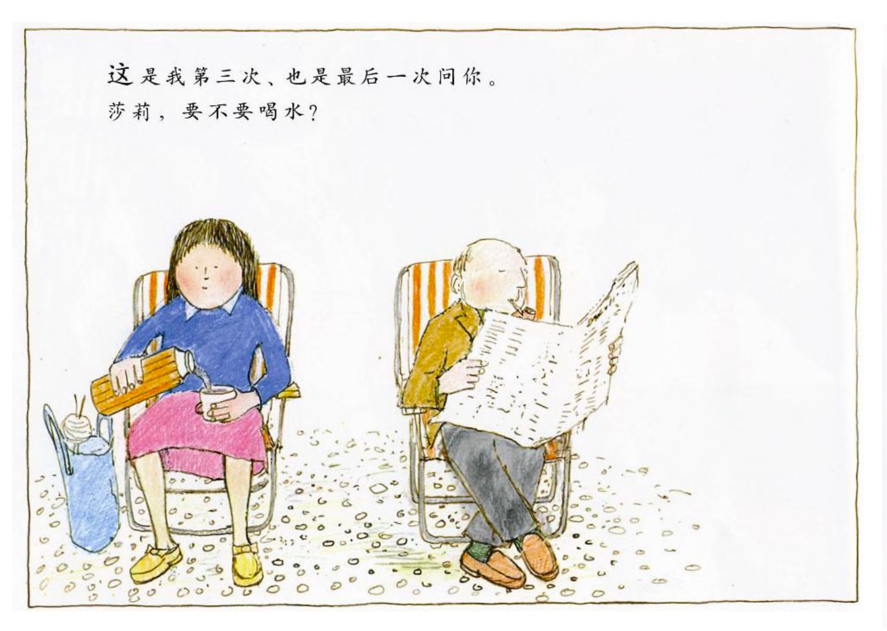
这句话听上去是不是很像我们经常对孩子说的？其实，要不要喝水这个问题，有时候真的是我们大人太操心了，孩子渴了自然会来找水喝的，放心，他们不会饿着自己也不会渴着自己的。
爱是需要学习的，就像有句诗说的那样：”有时候，关切是问；有时候，关切是不问。”
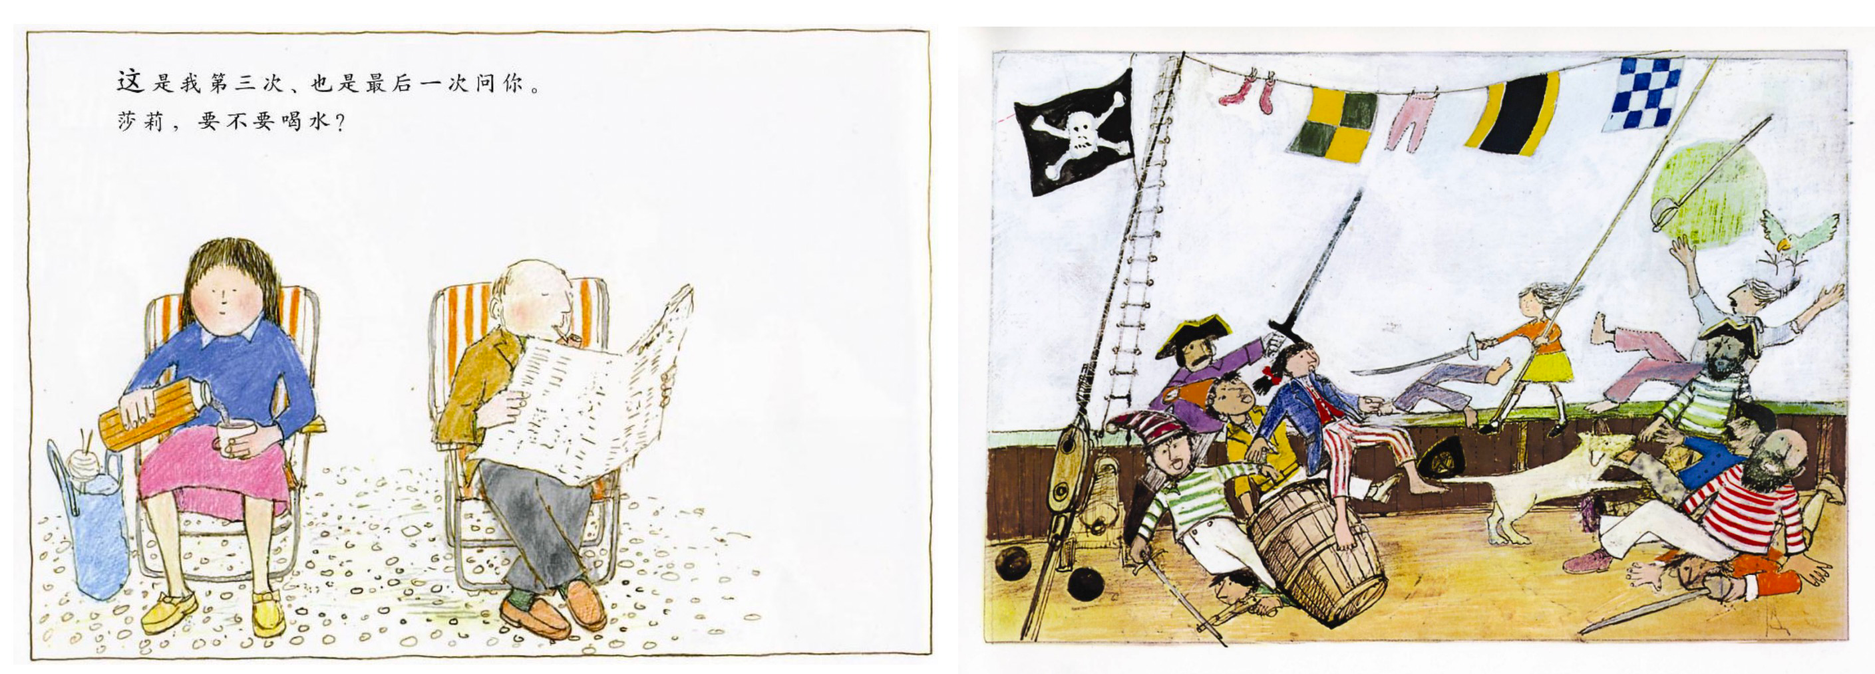
你看在妈妈说这句话的时候，（想象中）莎莉正和一群海盗打得难舍难分呢，哪有空喝水？
这本书我认为其实最精彩的是形式。对于一部作品来说，形式当然是为内容服务的。在这本书中，约翰.伯宁罕把大人的现实世界和孩子的想象世界放在同一个页面，形成一种强烈的对比，这种形式给人带来强烈的冲击。如果我们仔细观察，会发现，哪怕在同一个页面上，大人世界的底色是一片空白，而孩子的世界是多彩的；大人的世界是有框的，而孩子的世界是没有边框的，界限分明。只有大人和孩子出现在同一个页面上，页面上的底色才是有色彩的。以上这些，都有强烈的隐喻。也是我们读出作品内容和涵义的钥匙。
以上就是我们关于这两本绘本的一些分享。相信到这里，大家已经知道从哪此角度来阅读这本绘本了。
今天我们稍微聊开去一点，说说儿童文学作品中描述大人的世界和孩子的世界主题的相关作品。
在儿童文学作品中，大人经常是被批判的对象，甚至是作为反而形象出现的。那些最受孩子们欢迎的儿童文学作品中，都有很多让人讨厌的大人。比如罗尔德.达尔的作品，比如JK.罗琳的作品。在孩子的眼中，大人真的如此让人讨厌么？有没有可能孩子也是可能理解、认同大人的？哪怕只是一点点？
——有啊，英国作家的伊恩.麦克尤恩的童书《梦想家彼得》中就有通过孩子的眼睛看到的关于孩子和成年人的表达。故事中也有这样孩子和大人在海滩度假的一段。在十一岁的男孩彼得眼里，那些来度假的成年人就像莎莉的爸爸妈妈一样，他们总是无休止地坐在躺椅上看报纸，散长长的步，聊天，做各种各样在少年看来无聊的事情。这时候的少年对成年人也是有点看不上和不理解的。而少年的多姿多彩的世界和成年人形成了鲜明的对比：
“他突然明白了一件很明显也很可怕的事：有一天，他会离开海滩上来回疯跑的那群人，加入到那边坐着聊天的人中间。他会关心不同的东西：关于工作，金钱和税收，支票簿，钥匙和咖啡，还有聊天，坐着，没完没了地坐着。”
“等到真正发生时，那个机灵爱玩的十一岁的自己会像如今他眼里的大人一眼遥远，一样古怪和难以理解。”
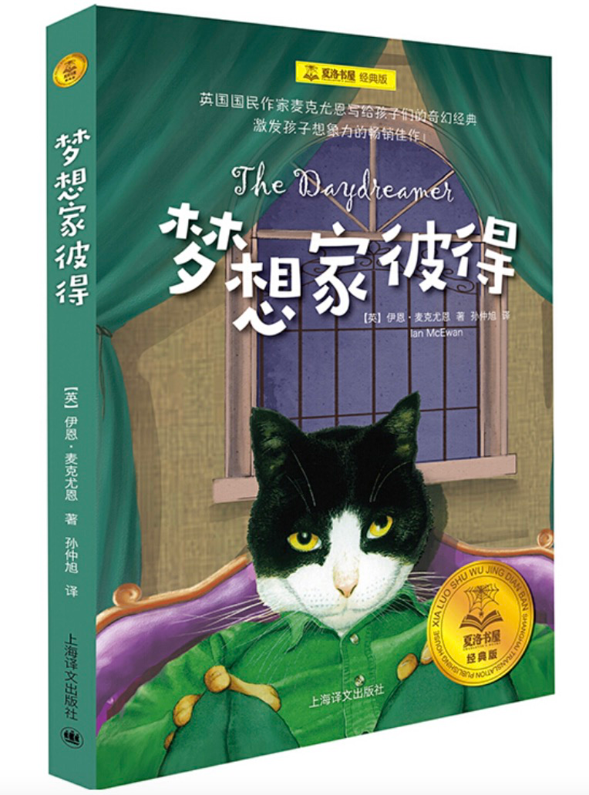
直到少年在梦中经历了他成为成年人、过着成年人的生活后，“他兴奋地开始向他们跑去，他跑了肯定有一半路时停下了，转身又看了那些成年人一眼。在阳伞的荫凉下，他们身子往前凑，在说话。彼得对他们的感觉改变了。有些事情他们是了解和喜欢的，而对他来说，只是正在显现出来，就像雾霭中现出的形状。毕竟以后他还是要去经历一些冒险。”
我一直认为，童书不仅仅是给儿童的书，也是我们走入童心世界、了解孩子的一个窗口。所以大家一定要记得给那些读着绘本慢慢长大的孩子的爸爸妈妈们，推荐适合他们阅读的文字书哦。绘本之后，优秀的儿童文学作品中，同样有着一个跟绘本般精彩无限的世界，等着我们带着孩子们一起去畅游。

